Министерство науки и высшего образования Российской Федерации
Федеральное государственное бюджетное учреждение высшего
профессионального образования
«Новгородский государственный университет имени Ярослава Мудрого»
Институт «Электронных и информационных систем»

Кафедра «Информационных технологий и систем»

АППАРАТ ПРЕРЫВАНИЙ. СИГНАЛЫ В ОС UNIX
Лабораторная работа по учебной дисциплине «Операционные системы»
По направлению 09.03.01 «Информатика и вычислительная техника»
Отчёт

Принял преподаватель:
_________ Ананьев В. В.
«___» __________ 2020 г.
Выполнил студент:
2 курса
группы 8091
______ Лехновский А. Д.
«___» __________ 2020 г.

Великий Новгород
2020
Цель работы: Познакомиться с принципами работы прерываний и сигналов в UNIX.
Задание на лабораторную работу
Написать программу для обработки сигналов. Основную часть времени она должна находиться в бесконечном цикле и раз в секунду выводить на экран текущее время.
В программе должны быть реализованы обработчики сигналов SIGUSR1, SIGUSR2, SIGINT. Одновременно с выводом времени в основном цикле так же требуется выводить количество сигналов каждого вида, которые были получены.
До тех пор, пока количество полученных сигналов SIGINT меньше 5, программа должна продолжать работу. Когда будет накоплено больше 5 таких сигналов, требуется вывести на экран сообщение о количестве полученных сигналов каждого вида и прекратить работу.
Сигнал SIGTERM должен игнорироваться полностью, без специальной обработки.

Реализация:
Содержимое файла lab10.c:
#include <stdio.h>
#include <stdlib.h>
#include <unistd.h>
#include <signal.h>
#include <time.h>

int signal_0 = 0, signal_1 = 0, signal_2 = 0;

void handl_int_0(int nsig)
{
printf("received signal: %d\n", nsig);
signal_0++;
}

void handl_int_1(int nsig)
{
printf("received signal: %d\n", nsig);
signal_1++;
}

void handl_int_2(int nsig)
{
printf("received signal: %d\n", nsig);
signal_2++;
}

int main()
{
signal(SIGTERM, SIG_IGN);
signal(SIGINT, handl_int_0);
signal(SIGUSR1, handl_int_1);
signal(SIGUSR2, handl_int_2);
for(;;)
{
time_t seconds = time(NULL);
struct tm* timeinfo = localtime(&seconds);
printf(asctime(timeinfo));
printf("SIGINT: %d\n", signal_0);
printf("SIGUSR1: %d\n", signal_1);
printf("SIGUSR2: %d\n", signal_2);
printf("\n");
if (signal_0 >= 5)
{
printf("FINAL:\n");
printf("SIGINT: %d\n", signal_0);
printf("SIGUSR1: %d\n", signal_1);
printf("SIGUSR2: %d\n",signal_2);
return 0;
}
sleep(1);
}
return 0;
}

Результат, выведенный на экран:
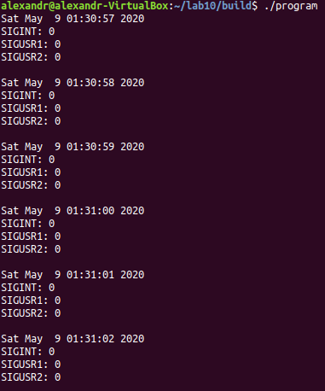
Вывод: В ходе лабораторной работы я на практике смог познакомится с принципами работы прерываний и сигналов в UNIX.

